Там, где всегда праздник…
посвящается 100 - летию Российского Цирка в 2019 г.

Цирковое искусство ведет свое начало от представлений на ярмарочных площадях средневековых городов и школ верховой езды. Цирк ориентировался на демократическую аудиторию, использовал опыт народных гуляний. Там, где собирался народ, появлялись артисты, умевшие делать удивительные трюки. На Нижегородскую ярмарку в России, где шла бойкая торговля, стекались актеры со всего света. Их называли в Западной Европе гистрионами и жонглерами, на Руси - скоморохами, в Средней Азии - дорбозами. От выступлений в кругу зрителей современный цирк унаследовал круговую арену.
На народных гуляньях всегда было много фокусников, акробатов, эквилибристов, жонглеров и дрессировщиков зверей, музыкантов и танцоров. На гуляньях начали свой творческий путь Анатолий и Владимир Дуровы, братья Никитины, Виталий Лазаренко и многие другие цирковые и эстрадные артисты. Еще в 30-х годах прошлого столетия на рынках многих российских городов можно было увидеть дощатый балаган и услышать знаменитого русского Петрушку. Именно скоморохи и балаган дали начало искусству эстрады, цирка, кукольному театру.
Первые стационарные цирки появились лишь в XIX веке: в Санкт-Петербурге в 1849 году заработал Императорский цирк, в Москве в 1880 году открылся каменный цирк Альберта Саламонского на Цветном бульваре (ныне Московский цирк), в 1886 году в здании бывшей панорамы «Штурм Плевны» на Цветном бульваре начались представления цирка братьев Никитиных.
26 августа 2019 года исполняется 100 лет со дня подписания указа о создании государственных цирков в РСФСР. Это дата считается датой рождения советского, а ныне – российского цирка.

Актеры цирка всегда проходили непреодолимые препятствия, демонстрируя невиданную физическую силу, сноровку изобретательность, создавали яркие художественные образы, и все это для того, чтобы заинтересовать своего зрителя. Для создания завершенного циркового образа важны музыка, танец, пантомима и другие виды искусств. Поэтому актерам всегда помогали режиссеры, художники, композиторы, балетмейстеры и другие профессионалы.

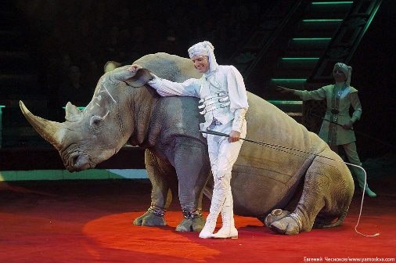
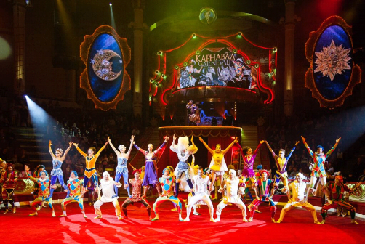

1 – 2 классы
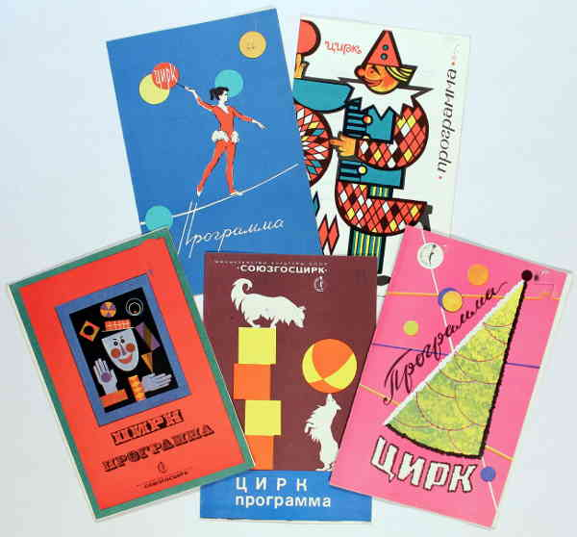
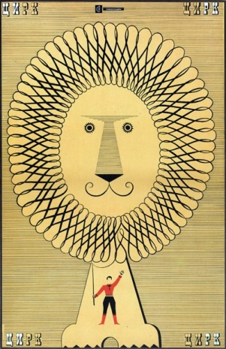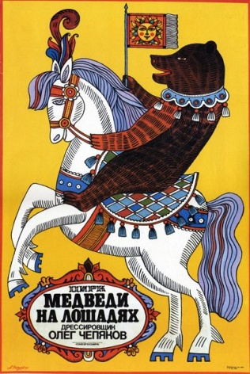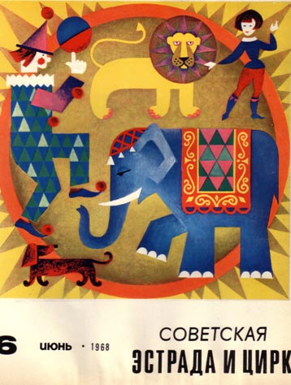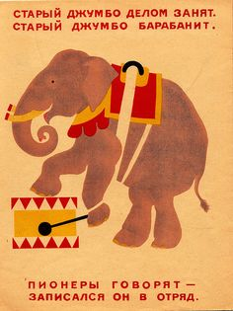

Задания на выбор:
- Выполните программку циркового представления со зверем-артистом, выступающим на арене цирка

Сергей Михалков Дрессированные собачки  Семь артистов петь желают —  Семь артистов дружно лают.  Вот идут на задних лапках  Две артистки в модных шляпках.  Спотыкаются,  Визжат,  Мелко хвостики дрожат.  Полкан — хороший ученик,  Достоин уважения:  За год ученья он постиг  Таблицу умножения.  Любые цифры может он  И вычесть и сложить.  Тому, кто с детства неучен,  На свете трудно жить! | Львы  Ежедневно перед зрителем  Выступает с группой львов  В капитанском белом кителе  Укротитель Иванов.  Иванов на льве катается,  Дразнит хищника хлыстом —  Лев рычит, но не кусается,  По решеткам бьет хвостом.  Иванов повадку львиную  Изучает пятый год —  Он спокойно в пасть звериную  Руку левую кладет.  А потом со львом целуется,  Зверя за уши берет.  Удивляется,  Волнуется,  Аплодирует народ.
Самуил Маршак  Голуби  Белый голубь в черной сбруе  Ходит, ласково воркуя.  Он в колясочке по кругу  Возит белую подругу.  По душе коту работа  Изворотливый и гибкий  Между стоек ходит кот.  По порядку, без ошибки  Все он стойки обойдет.  По душе коту работа,  Вероятно, потому,  Что уж больно неохота  Взаперти сидеть ему! | Обезьяна на велосипеде  На седле велосипеда -  Обезьяна-непоседа.  Руки держит на руле,  Хвост волочит по земле,  Нажимает на педаль,  Исподлобья смотрит вдаль,  И зовет на состязанье  Все семейство обезьянье.  Морской лев  А вот заслуженный циркач -  Блестящий лев морской.  Он вертит носом пестрый мяч  Свободно, как рукой.
- Выполните иллюстрацию к цирковой азбуке на заданную букву. Не забудьте включить в композицию букву.

Лев Яковлев.  Про цирк (азбука)  Дрессированная собака  У воспитанной собаки  Нету времени для драки.  Нужно ей решать примеры,  Перепрыгивать барьеры,  Приносить мячи в зубах,  Танцевать на двух ногах,  Застилать свою кровать  И котов дрессировать.  Езда на верблюде  На верблюжем горбу  Усидеть нелегко,  Но зато высоко  И видать далеко! | Клоуны  Клоун Рыжий,  Клоун Белый,  Клоун трус  И клоун смелый,  Клоун Бом  И клоун Бим,  Клоун может  Быть любым.  На проделки их  Глазея,  Мы кричим:  «Вот это да!»…  Только клоуна-злодея  Не бывает никогда!  Львы  Их прыжки легки и метки.  Львиный рык похож на гром.  Даже в цирке, даже в клетке  Остается лев царем.  Трапеция для слонихи  Почему слониха  Не летает лихо?  Просто нет трапеции  Для ее комплекции.

3. Прочитав стихотворения для предыдущих двух заданий изобразите выступление зверей-артистов, выступающих на арене цирка.

